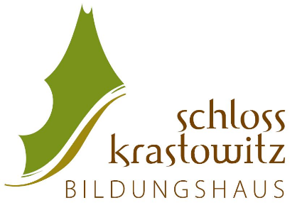

Widerrufsformular

Wenn Sie Ihren Vertrag zur Veranstaltungsteilnahme widerrufen wollen, füllen Sie bitte dieses

Formular aus und senden es zurück an:

Bildungshaus Schloss Krastowitz

Krastowitz 1

9020 Klagenfurt am Wörthersee

Oder per E-Mail an:

rezeption@lk-kaernten.at

Hiermit widerrufe ich den von mir abgeschlossenen Vertrag über die Teilnahme an folgender

Weiterbildungsveranstaltung:

|  |  |
| --- | --- |
| Kurstitel: |  |
| Datum des Kursstarts: |  |
| Datum des Vertragsabschlusses: |  |
| Name der/des Angemeldeten: |  |
| Anschrift der/des Angemeldeten: |  |
| Unterschrift der/des Angemeldeten:  (nur bei Mitteilung auf Papier |  |

Ort, Datum: _________________________________________